1、 本体及滑块上具有三组进出气孔，可从三个方向配管，具体如下图所示；
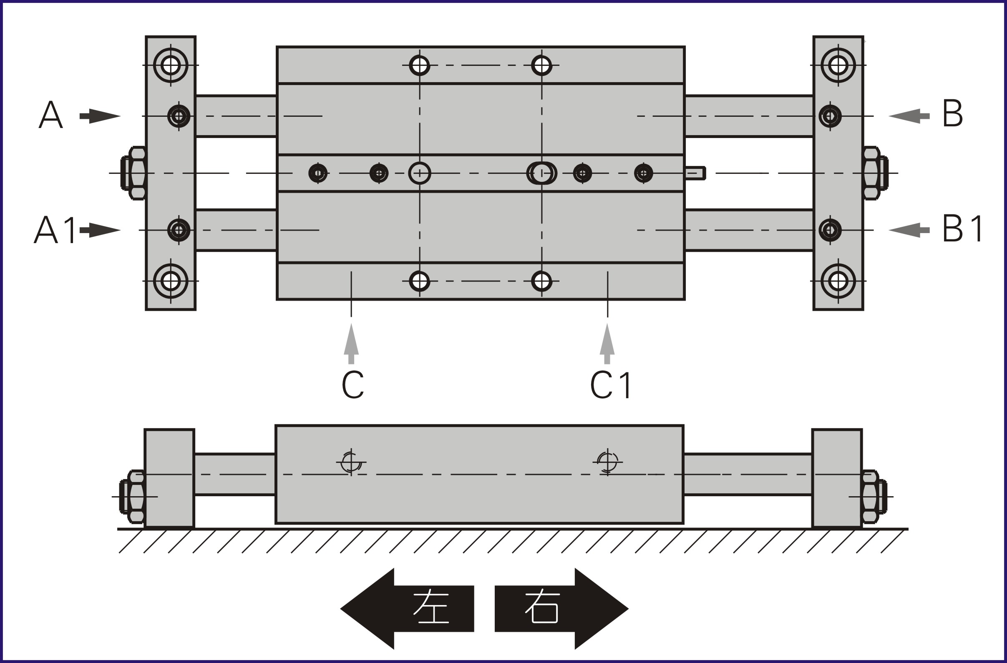
2、不同进出气口通入压缩空气后，气缸运动方向各不相同，以滑块固定型为例，其对应关系如下表；
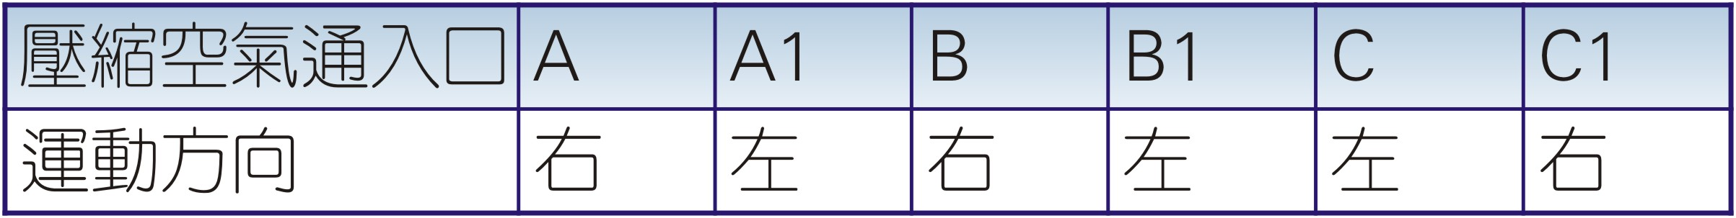
3、活塞杆负载——挠度参考值。
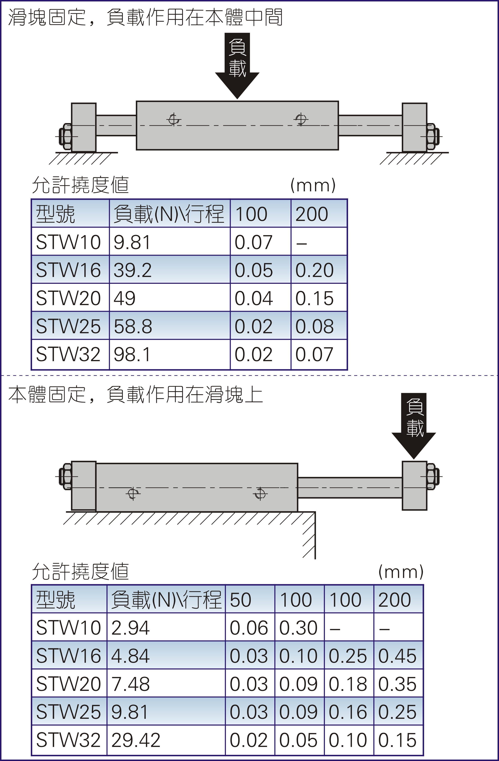
4、气缸允许力矩M1、M2、M3参考值。
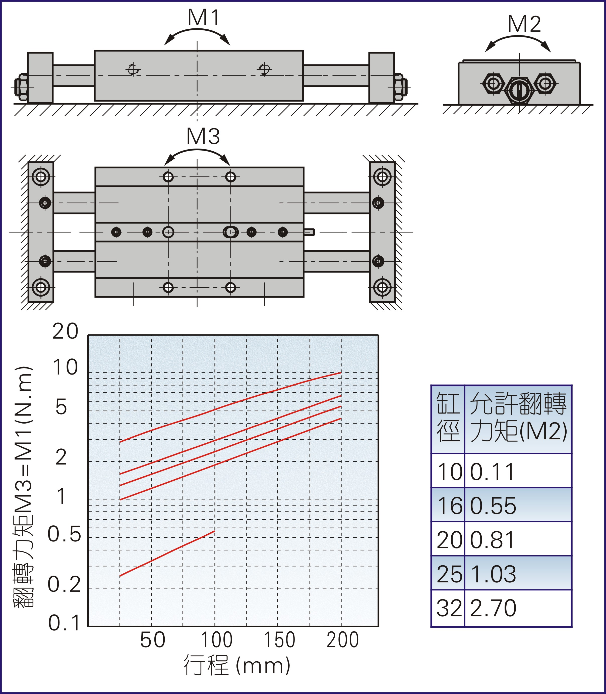
5、 油压缓冲器的选配
5.1、油压缓冲器属于易耗器，当能量吸收能力下降时应及时更换，下表为各缸径气缸所配油压缓冲器型号对照表。
5.2、油压缓冲器尾部螺孔并非调节之用，随意调节会造成油品泄漏。
5.3、请用下表规定的锁紧力矩锁紧油压缓冲器锁紧螺母。
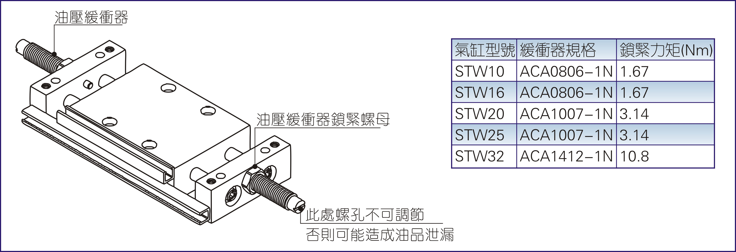
6、感应开关的安装
6.1、STW全系列均附磁，所配感应开关为CS1-G、DS1-G系列，其具体订购方式及详细资料请参考感应开关相应内容。
6.2、STWA型与STWB型所附磁石位置不同，感应开关的安装位置也相应不同，具体如下图所示。
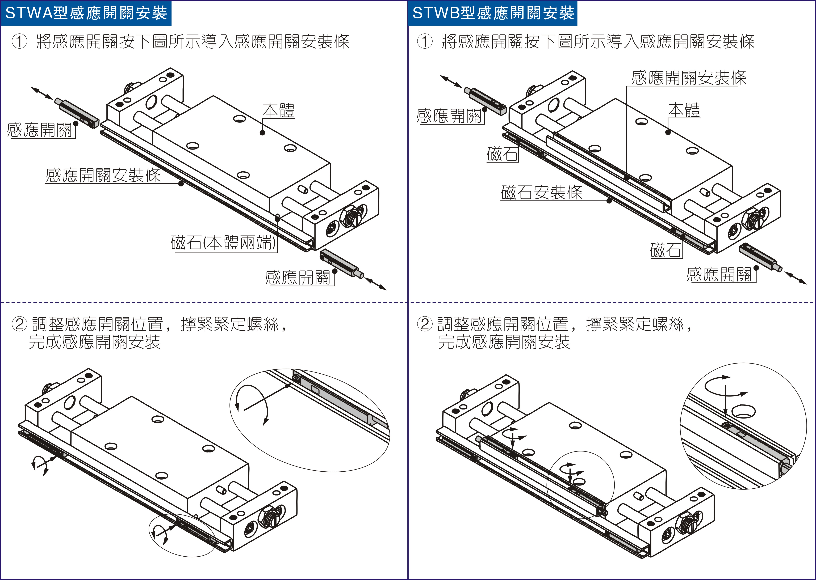
固定方式
